新 书 推 荐

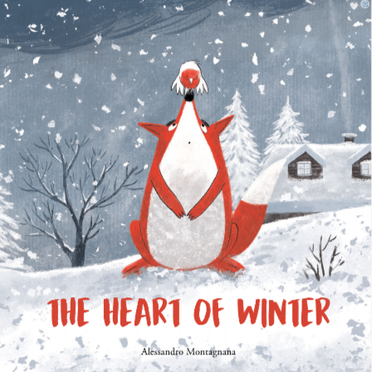
中文书名：《冬日之心》
英文书名：THE HEART OF WINTER
作 者：Alessandro Montagnana
出 版 社：NubeOcho
代理公司：S.B.Rights/ANA/Emily Xu
页 数：40页
出版时间：2023年秋
代理地区：中国大陆、台湾
审读资料：电子稿
类 型：儿童绘本
版权已授：韩国

内容简介：

今年的冬天越来越冷，一场暴风雪让小知更鸟奇普和大部队走散，迷了路。当卢拉邀请他进入自己舒适的小家时，它们成为了彼此的朋友，温暖着对方。

奇普（Chip）是一只知更鸟，他在一场暴风雪中和他的同伴走失了。孤独而疲惫的他看到远处有一所房子，那是狐狸卢拉（Lula）的。于是，卢拉向他表示欢迎，并友好相待，他们一起装扮房屋、堆雪人、打雪仗，度过了一段很美好的时光，直到奇普的伙伴们来找他，他才不得不离开卢拉。圣诞节即将来临，卢拉却不得不独自度过这个特殊的日子。她很想念奇普在的日子，他们还会见面吗?

这是一个关于友谊的甜甜的故事。狐狸与知更鸟，两个听上去完全没有任何联系的动物却成为了亲密的朋友，它们在彼此最需要的时候互相陪伴，度过了寒冷的冬天。这个感人的冬季寓言告诉了小读者们：真正的友谊没有任何界限，是靠心与心进行交流，而好朋友总会在你最需要的时候出现，陪伴你，给你温暖！

作者简介：

亚历山德罗·蒙塔尼亚纳（Alessandro Montagnana）出生于1981年，现居意大利的里雅斯特。他从很小的时候就对绘画和诗歌有着无限的热爱。他毕业于海军工程专业，但却梦想以作家和插画家的身份，为儿童文学贡献自己的一份力量。如今，这个梦想终于实现了。

Alessandro Montagnana – NubeOcho

内页插图：

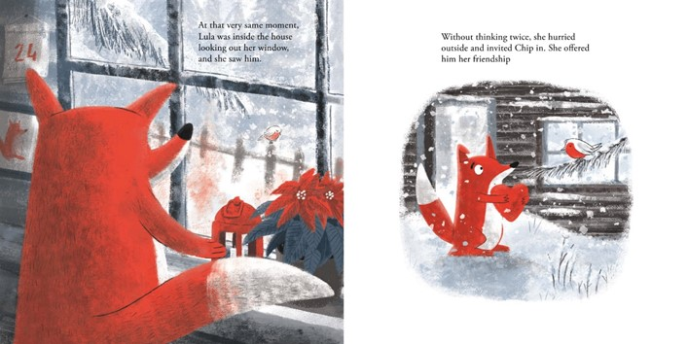
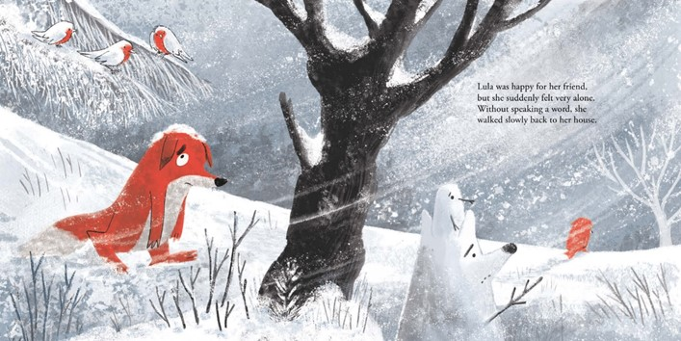

谢谢您的阅读！
请将回馈信息发至：Emily@nurnberg.com.cn
徐书凝 (Emily Xu)
安德鲁﹒纳伯格联合国际有限公司北京代表处
北京市海淀区中关村大街甲59号中国人民大学文化大厦1705室, 邮编：100872
电话：010-82504206
传真：010-82504200
Email: Emily@nurnberg.com.cn
网址：www.nurnberg.com.cn
微博：http://weibo.com/nurnberg
豆瓣小站：http://site.douban.com/110577/
微信订阅号：安德鲁书讯

